Horreur, je suis suivi par deux têtes de listes aux élections municipales.
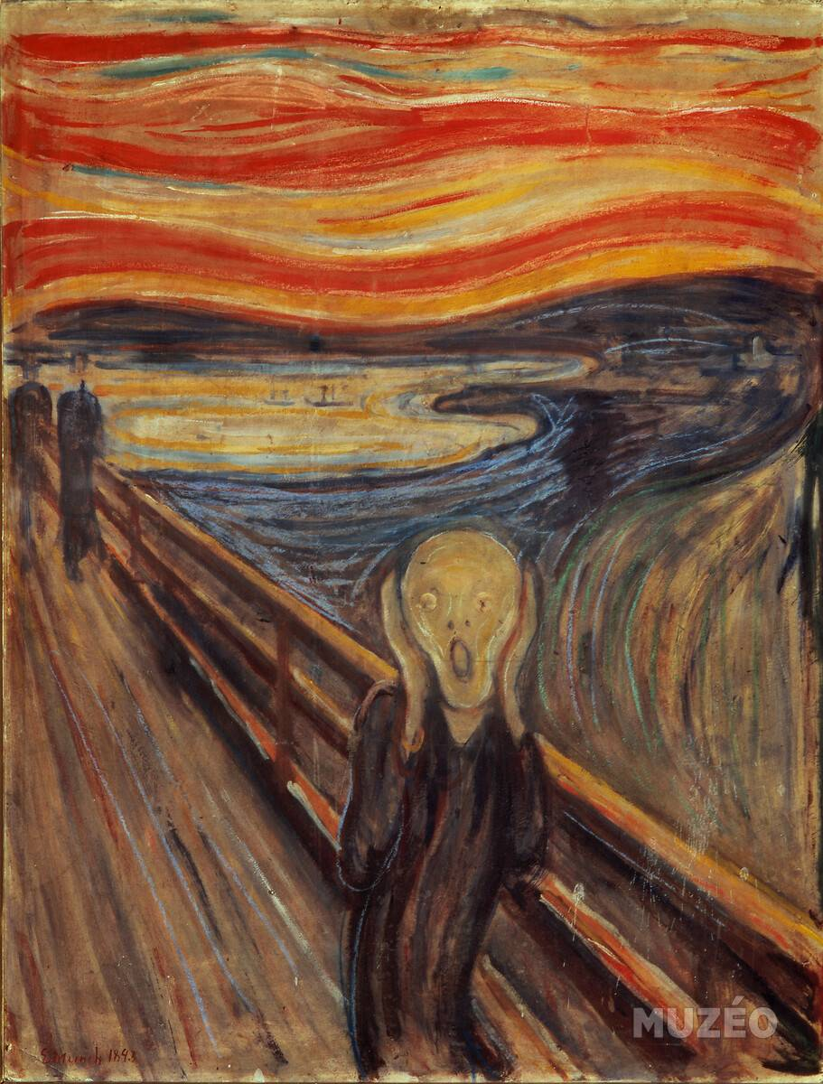

Le Cri
Œuvre de Monsieur Edvard Munch

Bonjour,

l'échéance approche, deux solutions, s'offrent à nous, confier les clefs de la Mairie à Mr Tourel ou à Monsieur Laporte (blanc bonnet et bonnet blanc), sans espoir de pouvoir contrôler l'exécutif ou ouvrir les portes de la Mairie aux citoyens.

2008 à 2014, c'est sous la houlette de Mr Laporte, le candidat qui a eu le moins de voix aux élections, que la commune est gérée et que la dette de Lablachère passe de 42000 euros à fin 2007 à 973.000 euros fin 2013, soit une augmentation de 2216%. À ce tarif, nous devons, Lablachérois, nager dans le bonheur.
Mr Laporte décide de ne pas se représenter.
Après sa lettre ignominieuse à l'égard de Monsieur Levecque (moi), il est venu au bureau de campagne d'E.G.A.L, pour nous proposer avec une outrecuidance sans égale de faire la paix !
Après lui avoir répondu que je n'étais pas à l'origine de la guerre, je lui ai demandé pourquoi il avait laissé tomber la commune en 2014.
Il nous a répondu que c'était pour des raisons de santé et familiales. J'en ai déduit que cela devait être contagieux puisque ce sont aussi 11 autres des conseillers qui abandonnent le navire dont son premier adjoint.
Cerise sur le gâteau, le 18/02/2014, soit 1 mois avant les élections le 23/03/2020, il démissionne de la fonction de maire au prétexte que le PLU a été annulé injustement, malgré tout, fort de cette injustice, il ne fait pas appel, sur les conseils de son avocat nous dit-il. Quel acte de bravoure, démissionner alors que l'on ne se représente pas !
Il nous confirme que dès Novembre 2013 il a œuvré pour constituer la liste conduite par Mr Tourel.
Sept de ses conseillers, vaccinés eux se sont inscrits sur cette même liste.
Pour ce qui me concerne, je pense que son désengagement était plutôt dû à une fuite en avant pour ne pas avoir à gérer quelques gros dossiers qui attendaient la mandature 2014 2020.
École publique, aire de grands passages des gens du voyage, déchetterie, collège. La situation était d'autant plus difficile que sa position affirmée contre la déchetterie à la Raze et pour la déchetterie au Serre du Varlet, avec des procédés par toujours très corrects et d'un niveau parfois de cours d'école, que sa position contre les gens du voyage avec des banderoles infamantes, sans coordination avec la population, l'ont mis en position difficile à la CDC, au département, auprès de l'état.

La liste qu'il a concoctée, avec sept(7) de ses anciens conseillers, obtient la majorité dès le premier tour avec seulement 33 % des inscrits. Le système de scrutin débile, antidémocratique au possible leur donne 75 % des sièges au conseil municipal et 6 délégués à la CDC.

Cette élection de 2014 fût exceptionnelle :

C'est la première fois que les citoyens de Lablachère votent "liste entière" et quelle que soit les listes, on ne peut pas dire que la pédagogie fût à hauteur de l'événement.
Les listes Boissin et Marchal font une connerie, et leurs bulletins sont invalidés mais sont partis dans les enveloppes avec les professions de foi. l'exécutif en place aura ce geste fort sympathique à savoir nous prévenir de notre erreur après le départ des enveloppes. Il faut les réimprimer mais l'habitude aidant, beaucoup de citoyens ont mis dans l'urne les bulletins nuls qu'ils ont trouvés dans les enveloppes des professions de foi.
Mr Laporte, malgré nos demandes a refusé d'ouvrir un deuxième bureau de vote, malgré les préconisations de l'état, un bureau pour 800 inscrits. Depuis 2008, les inscrits sur les listes électorales augmentent de 100 personnes.

le résultat :
les abstentions en général faibles à Lablachère, augmentent de 55 % (nous reviendrons la semaine prochaine, trop de monde.
les nuls, dus aux erreurs de bulletins et de listes raturées augmentent de 89 %
Au premier tour, avec 33 % des inscrits la majorité est donné à l'équipe de Mr Tourel (Laporte) . Cela ne l'empêchera pas, comme Macron (18% au premier tour), de dire qu'il a été élu par tous les citoyens.

Donc la nouvelle équipe de mr Tourel (Laporte) est en place et là, tout au long de la mandature, c'est affaire sur affaire, magouille sur magouille. Nous n'aurons de cesse, avec Mr Morselli (de la majorité), de dénoncer. Abus de pouvoir, soupçons de prise illégale d'intérêts (procédure en cours), injures, mensonges, dépenses inconsidérées....Les conseillers de la majorité, sauf Mr Morselli couvrent toutes les erreurs de l'exécutif, les conseillers communistes de même. Mr Laporte continue, malgré ses problèmes de santé et familiaux à œuvrer pour non à la Raze, oui au Varlet, non aux gens du voyage, oui au collège à Lablachère. On le verra à côté d'une banderole, avec Mr Tourel et les jeunes agriculteurs, banderole qui dit "nos enfants cultivés mais affamés".

Aujourd'hui, notre commune annonce au 31/12/2018, et ce n'est pas terminé, (reste à comptabiliser toutes les manœuvres de 2019), une dette de 2.219.000,00 euros, un fonds de roulement négatif de -120.000.00 euros. Donc plus de fric et 29 ans pour rembourser la dette à condition de dédier toute notre trésorerie aux les remboursements, ce qui bien sûr est impossible. Il faut remarquer l'attitude incroyable des élus communistes, qui ont couvert, sans vergognes l'équipe municipale, on dira d'eux qu'ils font partie de l'opposition constructive. Pour faire partie d'une opposition constructive, c'est facile, ne rien faire et dire "amen". Nous ne pensons pas d'ailleurs que le P.C adoube ces deux individus qui n'ont de communiste que peut être des souvenirs de jeunesse.

Le bilan est sévère:
Mr Laporte et Mr Tourel, l'un ou l'autre :
Nous venons de voir l'état déplorable de nos finances.
ils ne veulent pas des gens du voyage, raté, imposé par Madame le Préfet l'aire de grand passage sera installé sur un terrain proche de La Raze.
ils veulent la déchetterie au serre du Varlet, refusé. Vraisemblablement elle sera installée à Rosières, merci mr Laporte. La déchetterie actuelle, à Joyeuse coûte une blinde car sur une structure privée.
ils veulent le collège, ils ne l'ont pas. Le collège part à Joyeuse.
pour un projet initial de remplacement d'un algeco à l'école publique ils engagent 2.100.000,00 euros, pour une classe en dur et se laissent aller à refaire l'école au grand complet ou presque. C'est fait, mais la classe ferme l'année d'après.
La liste des conneries est longue et nous en reparlerons.

Arrivent les élections de 2020, le jeu des chaises musicales reprends et Mr Laporte, maintenant que les gros dossiers sont clôturés, se représente. Coucou me revoilà et avec une grande élégance, il récupère, chez son poulain mr Tourel, six de ses conseillers, dont une adjointe responsable du budget et des finances de mr Tourel. C'est cette même adjointe qui lors de l'examen du budget veut nous faire signer un document incorrect, mais qui, nous dit-elle, même si "les détails sont faux, les totaux sont bons", bonne recrue. Nous comprenons mal pourquoi il récupère ces conseillers, tant ils sont transparents, inefficaces. (deux cas particuliers que je ne comprends pas, Mr Morselli avec qui nous avons initié le groupe de réflexions E.G.A.L et qui y avait toute sa place et Madame Quere qui bien qu'inexistante avait l'air de présenter des qualités. Les autres, beni oui-oui sans épaisseur, feront comme avant, Rien. Nous souhaitons bonne chance aux nouveaux candidats qui découvrirons si ils emportent la majorité, leur erreur. Madame Theraube est comme d'habitude plus futée, elle ne se présente pas mais le nom de Theraube figure sur la liste de Mr Laporte.

Le plus fort reste la participation ahurissante des élus communistes. Leur parcours est exemplaire.
Candidats sur une liste dont ils sont têtes de listes en 2014, ils obtiennent 2 sièges et après avoir voté Boissin pour la fonction de maire, sans succès, ils font allégeance à Mr Tourel et à son équipe tout au long de la mandature, même dans les cas les plus graves. Il y a quelques mois le bruit court qu'ils vont se présenter en 2020 avec Mr Tourel, puis finalement ce n'est plus un bruit.c'est sur la liste de Mr Laporte que nous les retrouvons, alors là c'est le clou du spectacle, les communistes avec mr Laporte !!!!!!!!! On verra Dominique suivre madame Carrier comme son ombre, être secrétaire de non à la Raze et mr Marchal ne parler que de la Grange aux pères, projet certainement important mais qui n'a à ce jour que peu de relations avec la commune.
Mr Tourel annonce lors des vœux du maire qu'il se représente sur une liste dont il sera tête de liste.
La dernière séance du conseil municipal du 4 février fût un régal et les transfuges vers mr Laporte tombent à bras raccourcis sur Monsieur Tourel la belle solidarité des "entre-nous" chers à madame Theraube s'effondre et ils votent contre quand est mise en délibération une énième subvention qui ne verra pas le jour, alors qu'ils l'ont votée la fois d'avant (il faut dire que cette subvention demandée n'est qu'une manœuvre électorale qui correspond à une promesse de 2014, non tenue, à savoir la salle multi-générationnelle).
La délibération donne 7 pour, 7 contre, mais là, on se rend compte d'une tentative amusante de monsieur Jean-Paul Robert, adjoint au maire, qui lève les deux mains alors qu'il n' a pas de procuration. Le vote est annulé et en définitive la délibération est repoussée 7 contre 4 et 2 procurations pour.
Voilà ce que nous avons subi pendant 6 ans (2 pour moi).
Le plus amusant fût que la plus virulente opposante, fût la responsable de la commission budget et des finances, madame Carrier, candidate sur la liste de mr Laporte, qui accuse mr Tourel de vouloir faire 1.300.000,00 euros de travaux alors que nous n'avons plus d'argent. C'est surréaliste (non ça ce n'est pas gentil pour les surréalistes). Cette dame oublie que c'est elle qui a les cordons de la bourse et qu'elle a voté toutes les délibérations au sujet de cette salle multi-générationnelle. Mr Tourel ce n'est pas ma tasse de thé (en tant que maire), mais je trouve que l'attitude de Mr Laporte et ses fans transfuges, qui maintenant s'opposent à lui, est d'une bassesse à toute épreuve.
On sait maintenant de quoi est capable Mr Laporte, à savoir écrire une lettre d'injures dégueulasses et dénuée de tout fondements qu'il fait distribuer par Madame Carrier, candidate sur sa liste, et adjointe de mr Tourel.
Relisez je fais une interro écrite sur les aventures de ce panier de crabes.
Voilà pour les deux listes Tourel et Laporte, tout ça pour en venir ou, devinez !

J'aurai entendu de tout pendant cette période, de la part de sympathisants E.G.A.L
Nombre d'entre eux nous disent leur sympathie et leur soutien pour le projet E.G.A.L, projet qui consiste a redonner aux citoyens, la maîtrise de leur commune.
"Donnons nous le pouvoir, nous ferons le reste", "avant de conquérir la lune, commençons par la commune"..... les slogans ne manquent pas. Au-delà des problèmes classiques d'âge, de disponibilité et de maladie, combien de refus du genre "j'ai mon lait qu'est sur l'feu ", "ma mère est malade", "je vais perdre ma clientèle", "cela fera du tort à ma fille", "je vais me fâcher avec ma famille", "je veux m'intégrer", "je ne veux pas créer de torts"....... Autant d'excuses sincères, mais qui participent involontairement au déclin, à l'apathie de notre commune, de notre société, de notre planète. Nous faisons référence en permanence à ce que nous allons laisser à nos enfants, sans rien y faire pour le changer, beaucoup s'y essaye pour l'écologie, mais déguster une carotte bio sous le bâton fasciste, très peu pour moi.
Souvenons nous que c'est six ans de notre vie que nous engageons avec ces élections municipales, dérisoire à l'échelle de la planète, mais c'est aujourd'hui 7% de notre vie.
l'enjeu majeur de notre époque, au-delà de la santé de la planète est celui du choix que nous allons faire dans les prochaines années, allons-nous ouvrir la porte vers le social, le culturel, la liberté d'esprit, ou allons-nous tout perdre, pour conserver ce que nous appelons notre confort nos certitudes, notre sécurité, et qui plus est nos croyances, et nous plier à la discipline du Nouvel Ordre Mondial, endormis par les psychotropes, la télé et la pub.
Il est temps que les petites communes mouillent la chemise et prennent ouvertement position sur les migrants, les accords tels que TAFTA, (attention des fois il se cache sous le nom de TTIP), le CETA, ADP, FDJ, les autoroutes, la retraite, l’hôpital, l'école.............
Il est temps que les communes se positionnent par rapport à l'intercommunalité, son mode de scrutin.....Bref il y a du boulot.
Enjeu majeur de notre époque ? Certes, mais l'époque c'est aujourd'hui !
2018 et 2019 ont suffisamment illustré l'importance des élus locaux, les gilets jaunes ont réveillé les technocrates, les politiques, les syndicats, et tous flippent à l'idée de perdre leur Aura, Jupiter avec son "grand débat" (disparu des radars) à simulé sa passion pour les élus locaux, 2020 est une année charnière saisissons la possibilité de dire, oui tout peut changer.
La transition écologique, énergétique, démographique ne peut s’accommoder des mots "croissances", "libéralisme", "PIB", "CAC40", "dividendes", "pouvoir d'achats". Le combat sera long, mais il faut le démarrer dans les communes, filles de la République, qui remplacèrent le duché, la paroisse et, dans les plus petites soient-elles, véritables pépites, il faut parler, réfléchir, oublier la télé et ne pas laisser les énarques penser et prévoir notre bonheur.
Bonheur, vous avez dit bonheur et pourquoi pas plaisir pendant que vous y êtes !
Oui depuis des décennies, on nous a fait les mêmes promesses, mais aujourd'hui, avec E.G.A.L et le programme de gouvernance collégiale, participative, transparente, maîtrisable par les citoyens, nous nous offrons la possibilité de changer cela.
Mais cela ne se fera pas sans vous!

Lablachère est honnie, au niveau de l'état, de la communauté de communes, du département, grâce à la mandature 2008-2020, grâce à Mrs Laporte et Tourel. Financièrement nous sommes au bord du gouffre et c'est affligeant de voir les candidats soutiens aveugles de Mr Tourel depuis 6 ans, transfuges vers l'équipe Laporte, lui faire le reproche des dettes de la commune. Ce n'est pas en traversant la rue et en changeant de liste que ces moutons de Panurge vont influer en quoi que ce soit, élus communistes compris.
Vous ne pourrez voter pour E.G.A.L, projet que vous devez vous approprier, que si une liste E.G.A.L se présente. Aujourd'hui encore nous avons la prétention de réunir des candidats qui adhèrent au projet E.G.A.L, avant d'être des noms, mais seront-ils assez nombreux?
Si au 19 février nous n'avons pas une liste complète, nous aurons, nous, Mr Boissin et Levecque, instigateurs de ce projet un grave dilemme. Afin de ne pas laisser le champs libre aux duettistes, devrons nous faire ce que nous refusons depuis le début, inscrire des bouches-trous ou, jusqu'au-boutistes, fidèles à nos convictions, devrons nous abandonner.

"Engagez vous qu'ils disaient", oui mais pas pour aller au Casse-pipe, au contraire, pour aller vers l'autre.

